Anexa Nr.3
Cărucior metallic pe rotile pentru transportarea alimentelor
500 mm

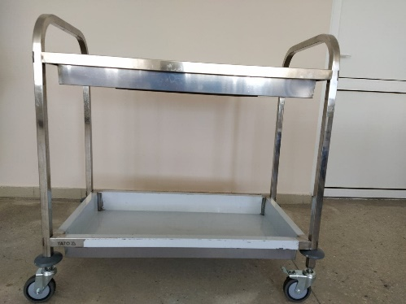

950 mm

950 mm



